E.B 2,3 Ciclo Dr. José de Jesus Neves Júnior
2011/2012
A Água e a Biodiversidade

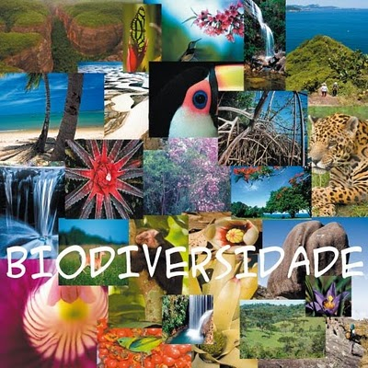

Trabalho Realizado Por: Afonso Mendonça Nº2 7ºD
Professora: Sílvia Palma
Disciplina: Ciências Naturais

Todos os seres vivos precisam de comer para viver e crescer e que a comida é constituída por material biológico (vegetal e animal) muito diverso.
Sem água não há vida e o corpo dos seres vivos é maioritariamente constituído por água.
A água potável é imprescindível à vida humana. Porém, em virtude do desenvolvimento humano, a actividade industrial tem desrespeitado regras no que diz respeito à proteção dos rios, mares e oceanos, que a atmosfera terrestre está repleta de gases tóxicos e que a concentração de gás carbónico (CO2) tem vindo a aumentar desmesuradamente, com os consequentes efeitos nefastos.
É hoje sabido o que está a acontecer no Globo Terrestre, com o consequente risco de sobrevivência da nossa espécie. No entanto, a maioria das pessoas, não só não tem a educação ambiental necessária para entender o que se está a passar nem perceber que tem de mudar a sua maneira de estar na Terra. Os Estado têm-se preocupado essencialmente com o desenvolvimento económico.
A continuar a poluição do Globo Terrestre como temos vindo a fazer, podemos atingir um estado de poluição tal que não será possível a sobrevivência
Humana, bem como a continuada extinção de muitas espécies animais e vegetais.

Sem água não há vida; sem água potável não há vida humana; sem a Biodiversidade não sobreviveremos no Globo Terrestre.
Torna-se fundamental alertar e educar as pessoas. Assim, talvez as próximas gerações se tornem mais conscientes de modo a preservar a Biodiversidade, a desperdiçar menos água, a consumir menos energia e a poluir o mínimo possível o Planeta Terra.
